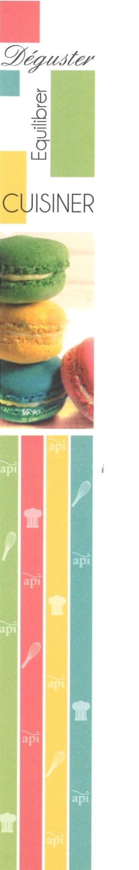
Menu
HAMBURGER
Apéritif : Coca-cola

Salade à l’Américaine
(Carottes râpées, salade verte et concombre bâtonnet)
Hamburger maison
Potatoes
Cheddar
Brownie

